Une école au village des Orangers
à Jacmel – Haïti
construite par le Secours Populaire

Ensemble, en 2013, offrons une vie meilleure à un enfant d’Haïti…
L’école des Orangers a été inaugurée le 17 juin 2011 au Village des Orangers à Jacmel, Haïti. Ce projet est à l’initiative de l’association ACEM Haïti 87 et a débuté en 2007.
Suite au séisme du 12 janvier 2010, la Fédération de la Haute-Vienne du Secours Populaire Français (SPF87) a souhaité apporter une aide à la reconstruction du pays en soutenant ACEM Haïti 87. Grâce à l’effort des deux associations, l’école a enfin pu ouvrir ses portes à la rentrée de septembre 2011.
L’inscription à l’école des Orangers est gratuite. Le Ministère de l’Education Nationale haïtien étant en effet démissionnaire, l’enseignement est en grande majorité l’apanage du secteur privé. Or, comment un tel fonctionnement peut-il bénéficier au plus grand nombre dans un pays où le revenu moyen est de seulement un dollar US par jour ? ACEM Haïti 87 et le SPF87 ont donc décidé de rendre cette école gratuite et accessible à tous.
La seconde caractéristique qui rend cette école attractive relève de la cantine scolaire. En effet, il a été décidé pendant la construction de l’école des Orangers de prévoir un bâtiment pour une cafétéria, afin de pouvoir fournir un repas gratuit, chaque jour, à l’ensemble des élèves. L’insécurité alimentaire est également une problématique majeure en Haïti. Aussi l’école des Orangers s’est-elle fixé comme objectif d’y remédier à son échelle. Cet objectif est en partie atteint grâce au concours du Programme Alimentaire Mondial (PAM) qui fournit des denrées de base à l’école telles que du riz ou des haricots secs. Il est cependant nécessaire de compléter les repas des enfants avec de la viande, du poisson et des légumes.
Enfin, l’école des Orangers dispose également d’une salle informatique et d’une bibliothèque scolaire agrandie en février dernier contenant près de 4.000 ouvrages dont un fonds de littérature caribéen.
La nouvelle rentrée scolaire 2012/2013 a eu lieu le lundi 3 septembre. Deux nouvelles classes sont ouvertes. Environ 130 élèves sont inscrits et ont reçu chacun un nouvel uniforme confectionné par l’atelier de couture Koud à Koud.

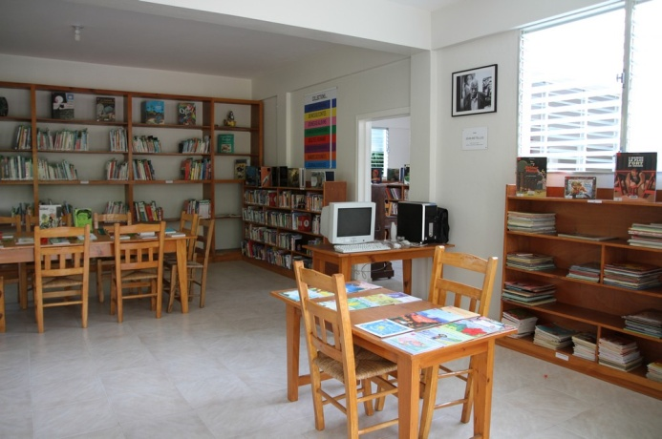
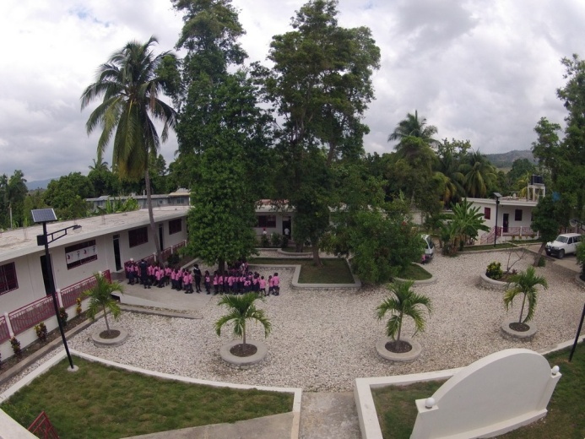
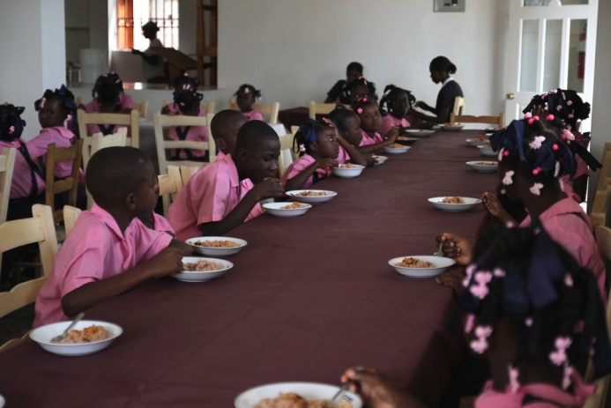
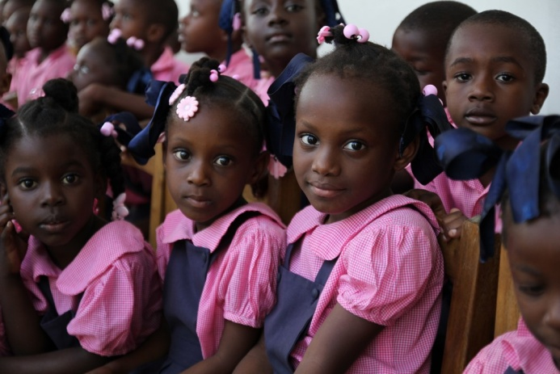

Le Secours Populaire de la Haute-Vienne a réalisé d’autres projets à Jacmel, en Haïti :
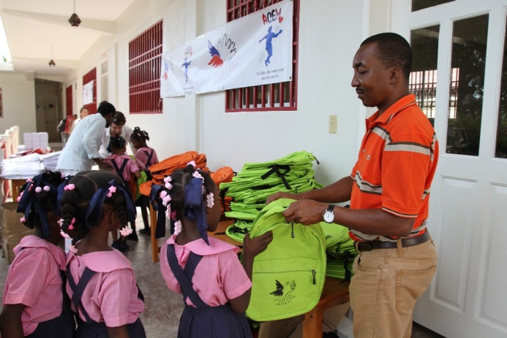
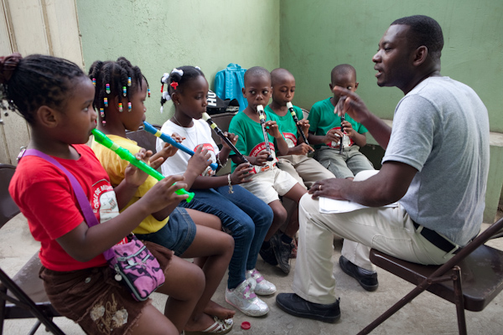
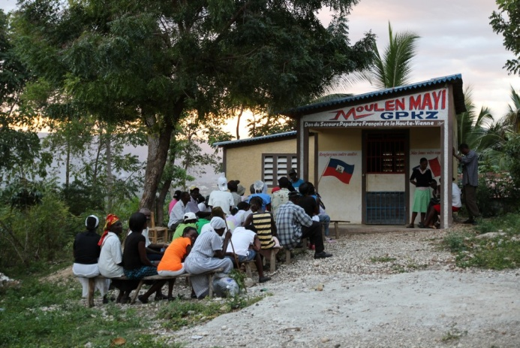
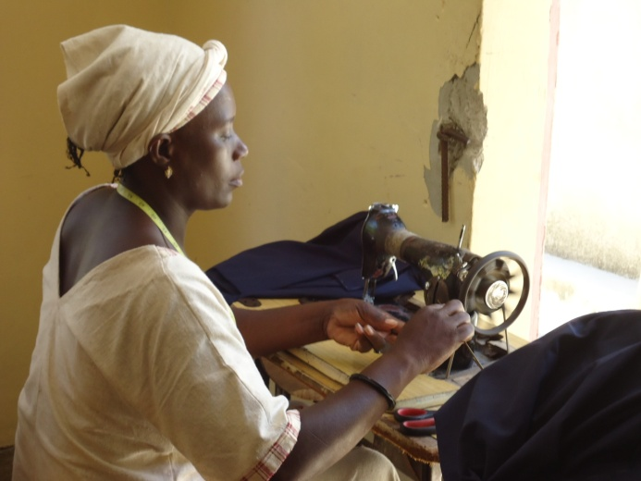
Un moulin à maïs communautaire pour le groupement paysan du village des Orangers, pour éviter aux paysans d’avoir à faire de longues distances pour faire moudre leur maïs.

Un atelier de couture (« Koud à Koud ») pour offrir du travail à une dizaine de personnes et leur procurer des revenus pour leurs familles.

Un soutien à l’école de musique Dessaix-Baptiste de Jacmel, pour favoriser l’accès des enfants à l’apprentissage de la musique, dans une démarche d’éducation populaire.

Des distributions régulières de jouets et de vêtements aux enfants du village des Orangers.

Ces projets sont réalisés en partenariat avec l’association Acem Haïti 87.
Votre soutien financier est indispensable.
Adressez vos dons du Secours Populaire Français. 6 Rue Fulton, 87280 Limoges. www.spf87.org

